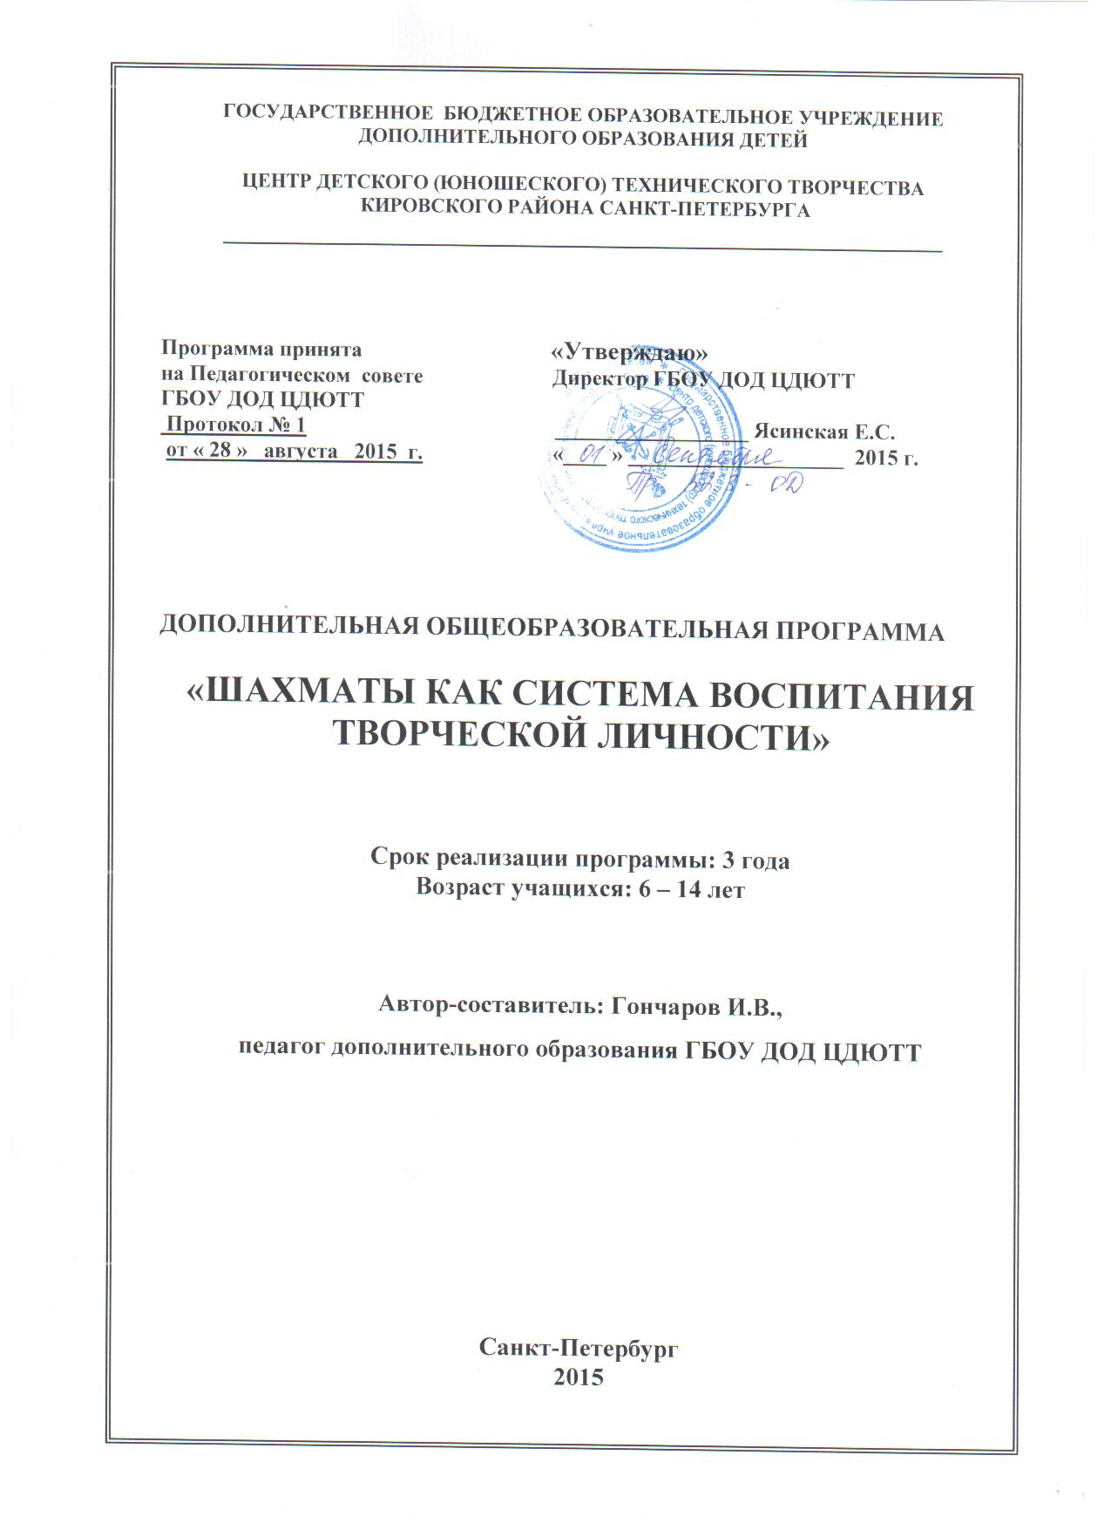

**Пояснительная записка**

Шахматы – одна из самых популярных интеллектуальных игр. Не случайно среди известных своими достижениями шахматных мастеров немало представителей творческих профессий: музыкант и композитор Ф.А.Филидор, профессор механики К.А.Яниш, доктор технических наук М.М. Ботвинник, доктор исторических наук В.П. Загоровский, доктор психологических наук Н.В.Крогиус. Этот список можно продолжить…

Не будем отрицать значения природного дара, свойственного творческим личностям. Однако, качества, присущие одарённым творческим личностям, можно воспитать, и первым этапом на этом пути может стать курс обучения шахматной игре. Занятия шахматами позволяют развить память, гибкость мышления, умение концентрировать внимание, быстро и безошибочно считать, способствуют успехам в учёбе.

Образовательная программа (ОП) «Шахматы как система воспитания творческой личности» предназначена для обучения детей основам шахматной игры с использованием методик обучения, предполагающих, в том числе, возможность использования современных информационных технологий.

Программа профессионально ориентирована и предусматривает достижение высоких показателей шахматной образованности.

**Направленность ОП** – спортивно-техническая.

**Новизна и отличительная особенность** ОП определяется используемой методикой, которая включает: овладение знаниями, умениями, навыками на основе использования современных достижений информационных технологий, исследований выдающихся теоретиков шахматной игры, опыта преподавания шахмат. Такая методика в отличие от существующих, в частности, предполагает постоянное развитие и уточнение содержания занятий с учётом новейших информационных разработок, появляющихся в сети Интернет.

**Актуальность и педагогическая целесообразность** ОП заключается в необходимости разработки и внедрения современных методик обучения детей шахматной игре на основе использования многочисленных баз шахматных задач, баз партий, а также содержания наиболее современных программ обучения, реализованных на компакт-дисках, в электронных учебниках и т.п.

При условии привлечения к обучению по настоящей программе всех учащихся шахматных коллективов, оказывается возможным значительно повысить уровень усвоения учебного материала, благодаря широкому использованию материалов многочисленных авторов и тренеров, представляющих свои уроки, в том числе в Интернете. В конечном итоге, такая ОП через обучение шахматной игре, выполнение многочисленных заданий, участие в соревнованиях, конкурсах и т.п. способствует развитию творческих способностей обучающихся.

**Цель образовательной программы**: создать условия для развития творческого воображения детей через игру в шахматы.

**Задачи образовательной программы:**

*Образовательные:*

* обучить детей шахматной игре;
* обеспечить повышение их шахматной квалификации.

*Развивающие:*

* развивать логическое мышление;
* развивать интерес к самостоятельным исследованиям;
* развивать умение принимать решения, как на основе точного расчёта, так и на основе интуиции.

*Воспитательные:*

* воспитывать умение себя вести;
* воспитывать уважение мнения другого человека;
* воспитывать умение слушать и слышать своего педагога;
* воспитывать толерантность.

**Сроки реализации образовательной программы и характеристика детей, участвующих в реализации данной образовательной программы**

ОП рассчитана на 3 года и предназначена для детей 6-14 лет. Пол ребёнка значения не имеет. К обучению по программе допускаются все дети указанного возраста, ограничений при наборе не существует.

В группы второго и третьего годов обучения возможен приём по результатам собеседования.

В обоснованных случаях допускается обучение детей возраста старше указанного в программе.

1 год обучения: Возраст детей - 6-8 лет. Для детей, не владеющих начальными навыками игры в шахматы, объём программы – 144 часа при режиме занятий – 2 раза в неделю по 2 часа и при наполнении – 15 – 20 человек в группе. Для детей, владеющих начальными навыками игры в шахматы, объём программы – 72 часа при режиме занятий – 2 раза в неделю по 1 часу или 1 раз в неделю по 2 часа и при наполнении – 15 человек в группе.

2 год обучения: Возраст детей - 9-11 лет. Для детей, прошедших подготовку в объёме программы 1-го года обучения – 144 часа при режиме занятий – 2 раза в неделю по 2 часа и при наполнении – 12 человек в группе.

В группы второго года обучения возможен приём по результатам собеседования детей более младшего возраста.

3 год обучения: Возраст детей 12-14 лет. Для детей, прошедших подготовку в объёме программы 2-го года обучения, но не имеющих разрядов по шахматам – 144 часа при режиме занятий – 2 раза в неделю по 2 часа и при наполнении – 10 человек в группе. Для детей, прошедших подготовку в объёме программы 2-го года обучения и имеющих разряд по шахматам, объём программы – 216 часов при режиме занятий – 2 раза в неделю по 3 часа и при наполнении – 10 человек в группе.

В группы третьего года обучения возможен приём по результатам собеседования детей более младшего возраста.

В зависимости от уровня подготовки учащихся и их заинтересованности в отдельных вопросах, количество часов, отведенное на определенные темы образовательной программы (любого года обучения), может варьироваться в пределах общего количества часов соответствующего года обучения настоящей программы.

**Ожидаемые результаты освоения образовательной программы**

По мере окончательной реализации всей ОП учащиеся должны:

*знать:*

- основы стратегии и тактики шахмат;

* основы игры в дебюте, миттельшпиле, эндшпиле;
* выдающихся шахматистов современности и прошлого.

*уметь:*

* играть в шахматы и совершенствовать своё шахматное мастерство;
* мыслить логически;
* самостоятельно проводить необходимые исследования;
* принимать решения, как на основе точного расчёта, так и на основе интуиции;
* слушать и слышать мнение другого человека.

*быть:*

* пропагандистами шахматной культуры;
* терпимыми к мнению других людей;
* доброжелательными;
* достаточно коммуникабельными для работы в команде.

**Способы и формы проверки ожидаемых результатов образовательной программы**

Способы и формы проверки ожидаемых результатов заключаются в анализе выступлений учащихся в шахматных соревнованиях, конкурсах решения шахматных задач и т. д.

**Формы подведения итогов реализации образовательной программы**

Формами итоговой аттестации служат соревнования, конкурсы, тестирование, результаты наблюдения педагога за усвоением материала учащимися. Кроме того, педагогом практикуется ведение рейтинг-листа обучающихся детей на личном сайте в Интернете (<http://gonchar19511.narod.ru>) по результатам шахматных соревнований, текущих турниров по классическим и быстрым шахматам и т.п.

**Учебно-воспитательная работа**

На каждом занятии в ненавязчивой и доброжелательной форме проводятся беседы, направленные на формирование таких качеств, как доброжелательность, взаимоуважение, коммуникабельность, патриотизм, толерантность. Особое место занимают: беседы о выдающихся шахматистах современности и прошлого, приобщение детей и родителей к основам шахматной культуры, размещение информации в Интернете на сайте <http://gonchar19511.narod.ru> в разделе «Детские шахматы».

**Учебно-тематический план**

**1 года обучения**

*Вариант 1 – 144 часа*

| № п/п | Наименование тем | Количество часов | | |
| --- | --- | --- | --- | --- |
| Теория | Практика | Всего |
| 1 | Введение. | 2 | - | 2 |
| 2 | **Тема 1.** Основы игры в шахматы. | 28 | 60 | 88 |
| 3 | **Тема 2.** Введение в шахматную тактику. | 12 | 10 | 22 |
| 4 | **Тема 3.** Введение в миттельшпиль. | 6 | 6 | 12 |
| 5 | **Тема 4.** Введение в эндшпиль. | 6 | 6 | 12 |
| 6 | Учебно-массовые мероприятия | - | 8 | 8 |
|  | **Итого:** | **54** | **90** | **144** |

*Вариант 2 – 72 часа*

| № п/п | Наименование тем | Количество часов | | |
| --- | --- | --- | --- | --- |
| Теория | Практика | Всего |
| 1 | Введение. | 1 | - | 1 |
| 2 | **Тема 1.** Основы игры в шахматы. | 8 | 20 | 28 |
| 3 | **Тема 2.** Комбинации и тактические удары. | 8 | 8 | 16 |
| 4 | **Тема 3.** Стратегия миттельшпиля. | 5 | 5 | 10 |
| 5 | **Тема 4.** Стратегия эндшпиля. | 5 | 4 | 9 |
| 6 | Учебно-массовые мероприятия | - | 8 | 8 |
|  | **Итого:** | **27** | **45** | **72** |

**Учебно-тематический план**

**2 года обучения**

|  |  |  |  |  |
| --- | --- | --- | --- | --- |
| **№**  **п/п** | **Наименование тем** | **Количество часов** | | |
| **Теория** | **Практика** | **Всего** |
| 1 | Введение. | 2 | - | 2 |
| 2 | **Тема 1.** Три стадии шахматной партии. | 6 | 16 | 22 |
| 3 | **Тема 2**. Шахматная тактика. Курс совершенствования. | 6 | 16 | 22 |
| 4 | **Тема 3.** Некоторые элементы стратегии миттельшпиля (часть 1). | 6 | 16 | 22 |
| 5 | **Тема 4.** Введение в пешечный эндшпиль. | 6 | 16 | 22 |
| 6 | **Тема 5.** Реализация материального и позиционного перевеса. | 20 | 22 | 42 |
| 7 | Итоговое занятие | - | 4 | 4 |
| 8 | Учебно-массовые мероприятия |  | 8 | 8 |
|  | **Итого** | **46** | **98** | **144** |

**Учебно-тематический план**

**3 года обучения**

*Вариант 1 – 144 часа*

|  |  |  |  |  |
| --- | --- | --- | --- | --- |
| №  п/п | Наименование тем | Количество часов | | |
| Теория | Практика | Всего |
| 1 | Введение. | 2 | - | 2 |
| 2 | **Тема 1.** Краткий обзор современной теории дебютов | 20 | 22 | 42 |
| 3 | **Тема 2.** Некоторые элементы стратегии миттельшпиля (часть 2) | 6 | 16 | 22 |
| 4 | **Тема 3.** Краткий курс ладейного эндшпиля | 6 | 16 | 22 |
| 5 | **Тема 4.** Краткий курс легкофигурного эндшпиля | 6 | 16 | 22 |
| 6 | **Тема 5.** Краткий курс ферзевого  эндшпиля | 6 | 16 | 22 |
| 7 | Итоговое занятие | - | 4 | 4 |
| 8 | Учебно-массовые мероприятия | - | 8 | 8 |
|  | **Итого** | **46** | **98** | **144** |

*Вариант 2 – 216 часов*

|  |  |  |  |  |
| --- | --- | --- | --- | --- |
| №  п/п | Наименование тем | Количество часов | | |
| Теория | Практика | Всего |
| 1 | Введение. | 2 | - | 2 |
| 2 | **Тема 1.** Обзор современной теории дебютов | 20 | 46 | 66 |
| 3 | **Тема 2.** Некоторые элементы стратегии миттельшпиля (часть 2) | 12 | 22 | 34 |
| 4 | **Тема 3.**  Курс ладейного эндшпиля | 12 | 22 | 34 |
| 5 | **Тема 4.** Курс легкофигурного эндшпиля | 12 | 22 | 34 |
| 6 | **Тема 5.** Курс ферзевого  эндшпиля | 12 | 22 | 34 |
| 7 | Итоговое занятие | - | 4 | 4 |
| 8 | Учебно-массовые мероприятия | - | 8 | 8 |
|  | **Итого** | **70** | **146** | **216** |